МIНIСТЕРСТВО ОСВIТИ І НАУКИ УКРАЇНИ
НАЦІОНАЛЬНИЙ ТЕХНІЧНИЙ УНІВЕРСИТЕТ УКРАЇНИ
“КИЇВСЬКИЙ ПОЛІТЕХНІЧНИЙ ІНСТИТУТ
ІМЕНІ ІГОРЯ СІКОРСЬКОГО”

Факультет прикладної математики
Кафедра програмного забезпечення комп’ютерних систем

Лабораторна робота № 2
з дисципліни “ Об’єктивно-орієнтовне програмування”
тема “Реалізація складних структурних шаблонів
проектування”

Виконав студент II курсу
групи КП-82
Мельничук Олексій Геннадійович

Мета роботи
Ознаойомлення з основними характеристиками шаблонів «Заступник», «Фасад», «Адаптер» та «Легковаговик», запам’ятовування поширених ситуацій, коли використання цих шаблонів є доцільним, набуття вмінь та навичок реалізації шаблонів під час створення програмного коду.

Постановка завдання
(Варіант 12)
- Розробити модуль програмного забезпечення, що використовується банку, який буде дозволяти клієнту користуватися послугами інтернет-банкінгу тільки у випадку, якщо у нього підключена дана послуга. У протилежному випадку модуль повинен пропонувати клієнту зареєструватися у системі інтернет-банкінгу.
- У старій програмній системі «Деканат» для виведення відомостей про студентів на екран як аргумент методу Print раніше передавався весь список групи. У новій версії програми списки груп впорядковані та зберігаються у вигляді словника з полями «шифр групи», «список групи». Для виконання друку тепер необхідно передавати методу Print тільки шифр групи. За допомогою шаблона проектування забезпечити підтримку переходувід функціональності старої версії програми до нової.

Обгрунтування
Для виконання першого завдання було обрано шаблон “Заступник-захисник”, оскільки завдання передбачає перевірку умов доступу.
У другому завданні був використаний шаблон “Адаптер”. Він був використаний для надбудови нового функціоналу над старим.
Діаграма класів

Структура першого завдання
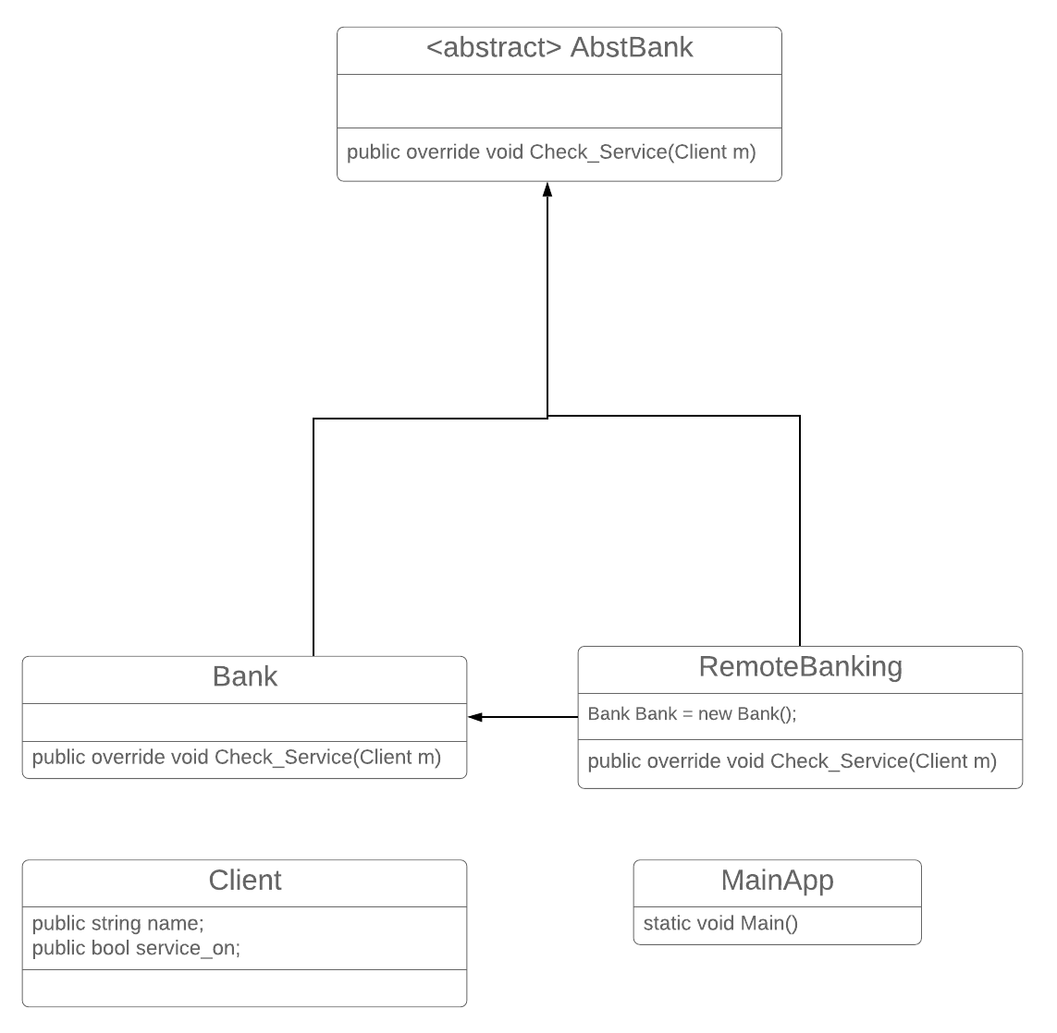

Структура другого завдання
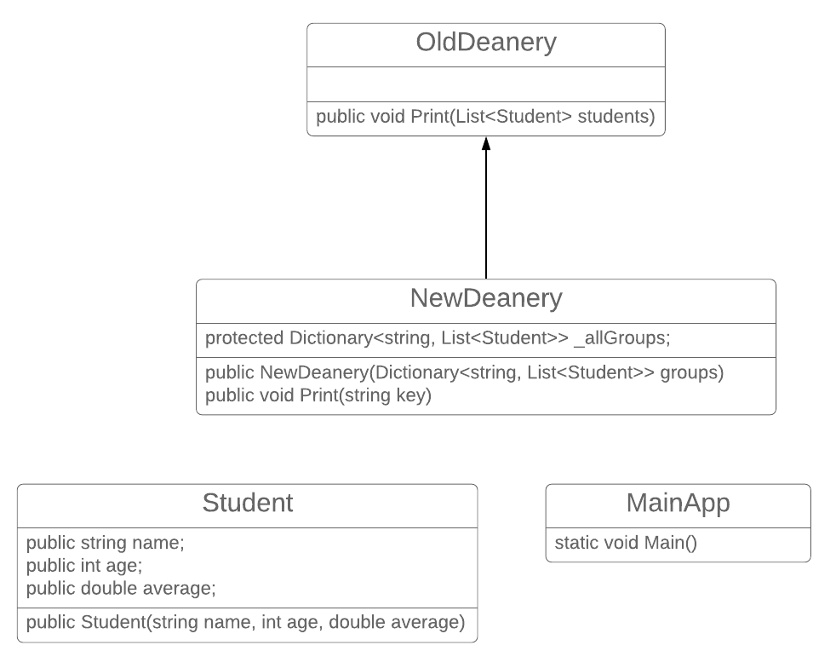
Тексти коду програм

Завдання 1
using System;

namespace lab2
{
class Program1
{
static void Main()
{
RemoteBanking BankingCheck = new RemoteBanking();

Client one = new Client() { name = "Richaaaaaaard", service_on = true };
Client two = new Client() { name = "Robeeeeeeeert", service_on = false };

BankingCheck.Check_Service(one);
BankingCheck.Check_Service(two);
}
}

class Client
{
public string name;
public bool service_on;
}

abstract class AbstBank
{
public abstract void Check_Service(Client m);
}

class Bank : AbstBank
{
public override void Check_Service(Client m)
{
Console.WriteLine("USER {0}: You may proceed.", m.name);
}
}

class RemoteBanking : AbstBank
{
Bank Bank = new Bank();
public override void Check_Service(Client m)
{
if (!m.service_on)
Bank.Check_Service(m);
else
Console.WriteLine("USER {0}: You need to turn activate the service.", m.name);
}
}
}

Завдання 2
using System;
using System.Collections.Generic;

namespace lab2
{
class Program1
{
static void Main()
{
Student roflan = new Student("Rofel", 20, 34.5);
Student meman = new Student("Meme", 20, 41.5);
Student stepan = new Student("Stepan", 912, 0.5);

Student bravado = new Student("Bravado", 12, 13.5);
Student ventura = new Student("Ventura", 31, 100.5);
Student robinson = new Student("Robinson", 42, 51.5);
Student smiles = new Student("Smiles", 32, 98.5);

List<Student> mmx2 = new List<Student>(new Student[]{roflan, meman, stepan});
List<Student> baddest = new List<Student>(new Student[]{bravado, ventura, robinson, smiles });

Dictionary<string, List<Student>> allGroups = new Dictionary<string, List<Student>>();

allGroups.Add("mmx2", mmx2);
allGroups.Add("bad_batch", baddest);

OldDeanery old = new OldDeanery();
old.Print(mmx2);
old.Print(baddest);

NewDeanery newer = new NewDeanery(allGroups);

newer.Print("bad_batch");
}
}

class Student
{
public string name;
public int age;
public double average;

public Student(string name, int age, double average)
{
this.name = name;
this.age = age;
this.average = average;
}
}

class OldDeanery
{
public void Print(List<Student> students)
{
Console.WriteLine("> OLD DEANERY FUNCTIONAL");
foreach (Student s in students)
Console.WriteLine($"STUDENT: {s.name}, {s.age}, AV: {s.average}");
}
}

class NewDeanery : OldDeanery
{
protected Dictionary<string, List<Student>> _allGroups;

public NewDeanery(Dictionary<string, List<Student>> groups)
{
this._allGroups = groups;
}

public void Print(string key)
{
Console.WriteLine("DEANERY VERSION: 2.0");
if(this._allGroups.ContainsKey(key))
{
Print(this._allGroups[key]);
}
else Console.WriteLine("Wrong key, soz");
}
}
}

Приклад роботи

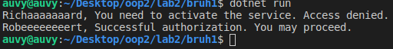

Вивід першого завдання

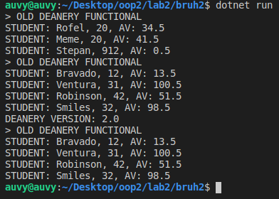

Вивід другого завдання

Висновки

Виконання даної лабораторної роботи допомогло ознайомитись з поняттям шаблонів та такими їх представниками як “Проксі”, “Адаптер”, надало розуміння їх доцільного використання, а саме ситуації, де їх бажано використати, а де можливо уникнути їх застосування.

